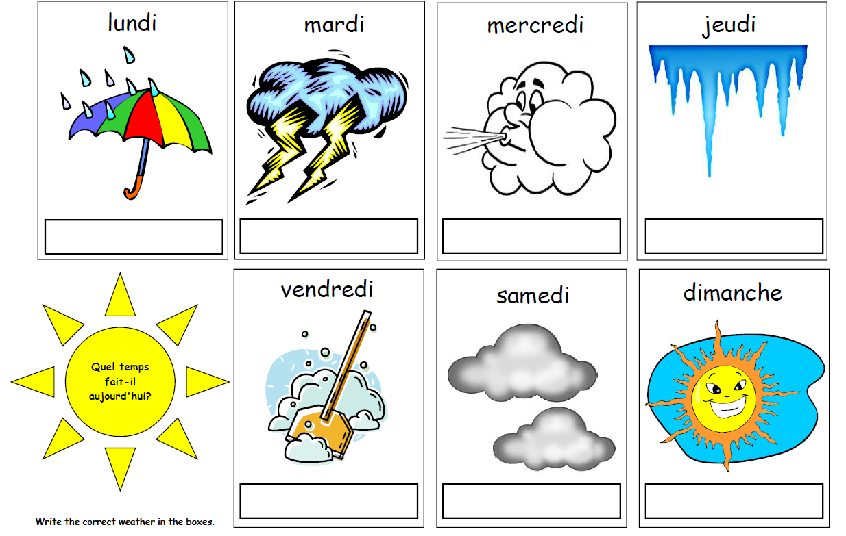

Ton nom : ________________________
Quel temps fait-il aujourd’hui ? / What’s the weather today?
Lundi: ______________________________________________
Mardi : _____________________________________________
Mercredi : __________________________________________
Jeudi : ______________________________________________
Vendredi : __________________________________________
Samedi : ___________________________________________
Dimanche : _________________________________________

